**030121052 – Emircan Demir**

Örnek 1

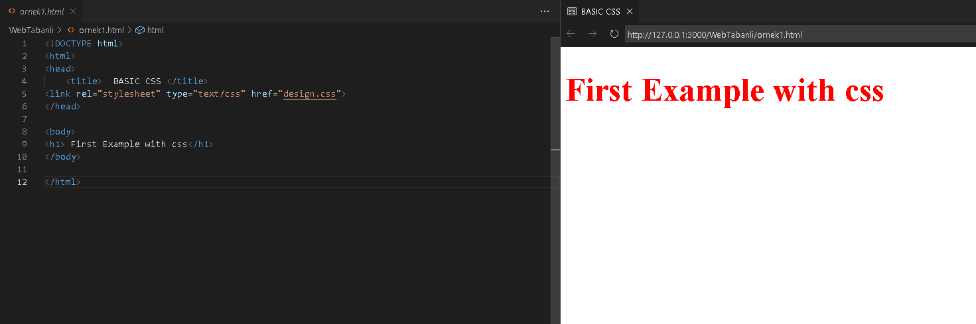

Örnek 2

metin içeren bir resim

Açıklama otomatik olarak oluşturuldu